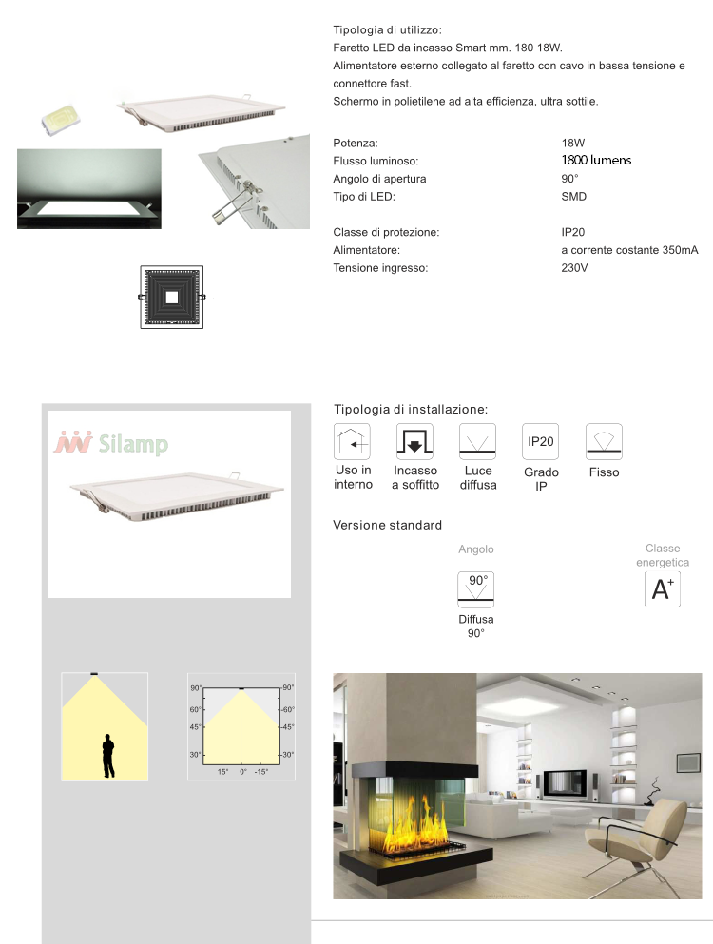



Faretto led da incasso Silamp pannello led quadrato
Questo tipo di led ha un rendimento davvero eccezionale.
comprensivo di un proprio alimentatore led di alta qualità.
Consuma solo 18watt e produce una luminosità paragonabile a quella di una lampada alognena da 200w consentendo
quindi un risparmio in termini di consumi energetici intorno al 90%.
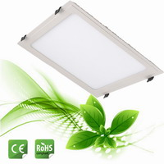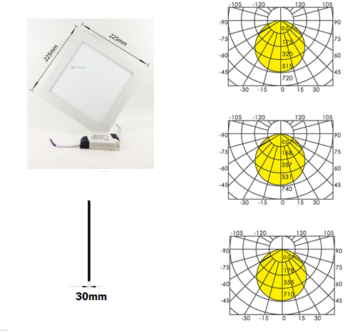
Caratteristiche Tecniche:
- Temperatura luce : da scegliere fra calda oppure fredda
- Certificati : Ce e Rhos
- Dimensioni molto sottile, guardare le foto per le altre misure
- 230v
- Foro incasso consigliato : FORO quadrato 205mm (va bene anche da 205-210mm)
- completo di mollette per il fissaggio
- Rifiniture: bianco
- Materiale : corpo in metallo per un buon dissipatore di calore
- Consumo: 18w
- Altezza solo 3cm
- classe consumo A
- SMD 2835
- 1800lumens
- Durata 50.000 ore circa
- Angolo di illuminazione 120°
- Temperatura di lavoro -20°C -50°C
- 

